Førebygging mot vald og truslar i barnehage og skule

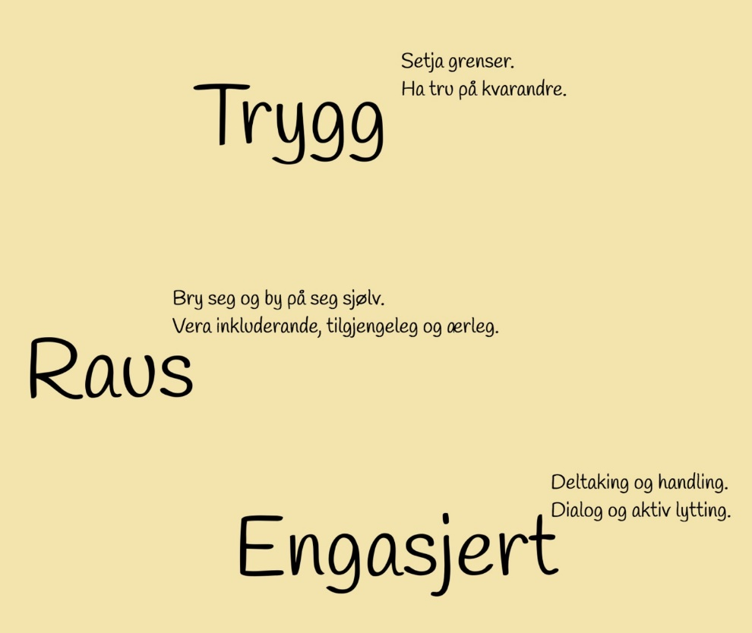

For tilsette i barnehage og skule

Etne kommune 2022-2025

# Formål

Vald og truslar isamband med arbeidet i skulen gjer at Etne kommune vil

setja vald og truslar på dagsordenen. Dette blir også spegla i lovkrava knytt til

førebygging og oppfølging av hendingar med vald og truslar som ble tatt inn i

arbeidsmiljøforskriftene i 2017. Det systematiske helse-, miljø og

tryggleiksarbeidet (HMS-arbeidet) i kommunen som heilskap og i kvar enkelt

verksemd er helt avgjerande for å kunne førebyggja hendingar med vald og

truslar.

Førebygging er det viktigaste i arbeidet, men når det først oppstår ei hending med

vald og truslar er det viktig at alle tilsette er trygge på korleis ein handterer

situasjonen. Her bør ein øva på ulike situasjonar, slik at ein har fått ein gjennomgang med ei førebuing og eit etterarbeid, refleksjon.

Konsekvensane av å oppleva vald og truslar kan vera alvorlege. I tillegg til fysiske

skader, kan ein oppleva psykiske plagar som angst, depresjon eller søvnproblem.

Redselen for å bli utsett for vald og truslar kan vera ei belastning i seg sjølv. Vald

og truslar kan få konsekvensar for arbeidsmiljøet i verksemda og føra til mindre

jobbengasjement, tap av kompetanse ved at folk sluttar, samt høgare sjukefråvære.

Vald og truslar kan ikkje sjåast på som eit individuelt problem, men er eit

arbeidsmiljøproblem som angår hele verksemda. Arbeidsgjevar skal førebyggja

vald og truslar på den same systematiske måten som ein førebyggjer andre

risikoforhold på arbeidsplassen. Trygge vaksne bidrar til eit trygt og godt

skulemiljø.

Denne handlingsplanen er retta mot dei tilsette i barnehage og skule, for å ta i vare den fysiske og psykiske helsa til dei tilsette som det står om i forskrift til AML, kapittel 23 A.

Heilt på slutten av denne planen ligg det eit tiltakskort som er meint som ei oppskrift for å møta situasjonar som dette.

Denne planen er utarbeida av kommunalsjef for oppvekst og kultur i samarbeid med leiarane i barnehage og skule, i møte med verneomboda og i møte med tillitsvalde. Planen har hatt ein runde i AUM for innspel.

# Innhald

Formål 2

Innhald 3

**Grunnlaget for arbeidet** 4

Visjon 4

Mål 4

Strategi 4

Lovkrav 4

**Kva er vald og truslar?** 5

Vald og truslar kan og skal førebyggjast 5

Korleis kartleggja fare? 6

Korleis vurdera risiko? 6

Korleis utarbeida planar, rutinar og tiltak 6

Setja i verk og evaluera tiltak 7

**Opplæring og informasjon** 7

**Roller og ansvar** 9

Ansvarsområde på kommunalt nivå i barnehage og skule 9

Kommunedirektør 9

Arbeidsmiljøutval (AMU) på tenestenivå 9

Ansvarsområde i den enkelte barnehage og skule 9

Styrar og rektor 9

Styrar og rektor si handtering av hendingar: 10

HMS-aktivitetar 10

Arbeidstakar 10

Verneombod 10

Tillitsvalde 11

Bedriftshelsetenesta 11

Handtering av situasjonar med vald og truslar 11

**Tiltakskort - når barn og unge er involvert** 12

**Tiltakskort – for å ta i vare tilsette i barnehage og skule** 13

**Kjelde** 14

# **Grunnlaget for arbeidet**

# Visjon

Einingane i Etne kommune skal vera trygge for barn og unge, føresette og tilsette og ein

god stad for læring og utvikling.

Ein skal kjenna seg trygg på jobb. Visjonen er nulltoleranse mot vald eller truslar om vald knytt til jobben, og at arbeidstakarane så langt det er mogleg bli skjerma mot uheldige belastningar som følgje av dette.

# Mål

Arbeidsgjevar har som mål å syta for at barnehagane og skulane jobbar systematisk og

førebyggjande for å hindra at tilsette blir utsett for vald og truslar. Ved ei uønska

hending skal einingane ha prosedyre for handtering av situasjonen, og oppfølging av

dei involverte.

# Strategi

- **Alle nivå** : Barnehagane og skulane i Etne skal på alle nivå jobba førebyggjande for å

hindra vald og truslar i eininga, gjennom kontinuerleg identifisera, kartleggja og handtera risikoforhold som kan bidra til vald og truslar om vald.

- **Systematikk** : Avvikssystemet til kommunen skal nyttast som eit kvalitets- og forbetringsverkty i det systematiske HMS-arbeidet for å dokumentera, handtere, bidra til tiltak og læring etter uønskte hendingar.

- **Opplæring** : Tilsette i den enkelte eining skal gjennom opplæring få kunnskap i korleis dei betre kan førebyggja vald og truslar.

- **Ansvar** : Heile eininga må jobba saman for å få eit godt arbeidsmiljø.

Arbeidsgivar har ansvaret for å førebyggja, handtera og følgja opp vald og truslar.

Leiarar, verneombod og tillitsvalde skal samarbeida i det systematiske helse-, miljø- og tryggingsarbeidet. Dette krev felles møtearenaer.

# Lovkrav

1. januar 2017 blei nye forskriftsbestemmingar gjeldande om vald og truslar om vald. Bestemmingane viser arbeidsområdet til arbeidsgjevar:

Kapittel 23A - Arbeid som kan medføra fare for å bli utsett for vald og trussel om

vald.

§23A-1 - Risikovurdering av fare for å bli utsett for vald og trussel om vald

§23A-2 - Opplæring ved arbeid som kan medføra risiko for å bli utsett for vald og trussel om vald

§23A-3 - Informasjon ved arbeid som kan medføra risiko for å bli utsett for vald og trussel om vald

§23A-4 - Tiltak mot vald- eller trusselsituasjonar

§23A-5 - Arbeidsgjevar si oppfølging av arbeidstakar utsett for vald og trussel om vald.

Krav til arbeidsgjevar

● Førebyggja at vald- og trusselsituasjonar oppstår. Jamt gjennomføra risikovurderingar og setja i verk naudsynte tiltak.

● Gi naudsynt informasjon om moglege fare i arbeidet.

● Gi alle tilsette naudsynt opplæring og sørgja for at dei får øva jamleg. Både for å hindra at vald- og trusselsituasjonar oppstår, og for at tilsette skal vite kva dei skal gjera dersom det likevel skjer.

● Ta i vare og følgja opp dei tilsette etter vald- og trusselsituasjonar. Involvera bedriftshelsetenesta ved behov.

# **Kva er vald og truslar?**

I arbeidsmiljøloven blir vald og truslar definerte som alle fysiske og verbale angrep på ein arbeidstakar som inneber ein trussel mot tryggleiken deira, helse eller velvære. Arbeidstilsynet sin definisjon omfattar alle typar vald og truslar som kan bli knytt til jobben, enten det skjer på eller utanfor arbeidsplassen og arbeidstida, skriftleg eller munnleg, ansikt-til-ansikt eller via sosiale medium – uavhengig om det er ein vaksen eller eit barn som utfører handlinga. Vald og truslar mot arbeidstakarar blir utøvd i hovudsak av tredjeperson, som til dømes brukarar, elevar, innsette, klientar, kundar eller pasientar, og blir dekka av arbeidsmiljøloven § 4-3 (4).

Ulike typar vald og truslar kan vera fysisk vald, psykisk vald, seksuell vald og latent vald. Latent vald handlar om redselen for at ein potensiell valds- eller trusselsituasjon kan oppstå.

Trakassering eller anna upassande åtferd er regulert av ein annan bestemming under arbeidsmiljøloven § 4-3 (3).

# Vald og truslar kan og skal førebyggjast

Det er arbeidsgjevar sitt ansvar å syta for at arbeidstakarane så langt det er mogleg

blir beskytta mot vald og truslar. Arbeidsgjevarane skal førebyggja vald og truslar på

den same systematiske måten som dei førebyggjer andre risikoforhold på arbeidsplassen.

Førebygging steg for steg

a) Kartleggja fare: Tenk gjennom i kva situasjonar dine tilsette kan bli utsett for vald og truslar

b) Risikovurdering: Vurder kor stort sannsyn det er for at vald- og trusselsituasjonar oppstår og konsekvensane det fører til

c) Utarbeida planar, rutinar og tiltak

d) Setja i verk og evaluera tiltak

## Korleis kartleggja fare?

Det skal bli gjort systematiske kartleggingar av kor og i kva typar arbeidssituasjonar arbeidstakarane kan bli utsett for vald og truslar. Omfanget av vald og truslar skal bli kartlagt slik at verksemda har en kontinuerleg oversikt over kor stort problemet er. Kartlegginga kan gå føre seg ved bruk av ulike verktøy og metodar. Relevante arbeidsmiljøundersøkingar og medarbeidarsamtalar gir rom for medverknad og dialog. Ulike formelle møteplassar (personalmøte, fagmøte o.l.) kan brukast som kartleggingsarena. Desse er viktige for å flytta belastning frå den enkelte og over til arbeidsfellesskapet.

Start med å tenkja gjennom i kva situasjonar dine tilsette kan bli utsett for vald og truslar.

## Korleis vurdera risiko?

Heile verksemda må jobba saman for å få eit godt arbeidsmiljø. Arbeidsgivar har ansvaret for å førebyggja, handtera og følgja opp vald og truslar, men det er fleire viktige roller i arbeidet. Leiarar, verneombod og tillitsvalde skal samarbeida i det systematiske helse-, miljø- og tryggleiksarbeidet. Dette krev felles møtearena.

På bakgrunn av kartlegginga av fare (identifisering av risikofaktorar) skal det gjerast ei vurdering knytt opp til konsekvensane av det å bli utsett for vald og truslar. Det vil også vera naudsynt å risikovurdera arbeid med enkelte barn og barnegrupper.

Tre spørsmål er kjernen i risikovurderinga:

● Kva kan gå galt?

● Kva kan me gjera for å hindra dette?

● Kva kan me gjera for å redusera konsekvensane dersom det skjer?

Kvalitetssystemet til kommunen skal me bruka til risikovurdering.

## Korleis utarbeida planar, rutinar og tiltak

Førebygging av vald og truslar krev systematisk arbeid. Einingane må utarbeida

planar og tiltak for å redusera risikoforhold på bakgrunn i det som kjem fram

i kartlegging og risikovurdering. Dette kan gjerast i form av ein skriftleg handlingsplan.

Handlingsplanen bør innehalda konkrete tiltak som følgjer opp målsettingane i

strategien, og bør bli revidert kvar år i samarbeid mellom leiinga og dei tilsette. Dei

konkrete tiltaka bør omfatta prosedyrar og rutinar for:

● Førebygging

● Handtering av situasjonen

● Oppfølging

● Registrering av hendingar

● Opplæring

● Kriseberedskap

Handlingsplanen skal beskriva kven som har ansvaret for oppgåva, kva som skal gjerast og kva tid.

Planen skal gjerast kjent for alle tilsette.

## Setja i verk og evaluera tiltak

Den enkelte barnehage og skule må ha klare skriftlege rutinar på kva som skal gjerast i ein valds/utageringssituasjon med barn/elev eller andre tilsette, og korleis hendinga skal bli følgt opp. Rutinane skal bli revidert kvart år.

Barnehage og skulane skal ha rutinar for å melda og registrera personskade som oppstår under arbeid. Internt i Etne kommune skal denne registreringa bli gjort i kommunen sitt kvalitets- og avvikssystem. Registreringa gir ikkje berre arbeidsgjevar ei oversikt over omfanget, men også ein sjanse til å handtera, setja inn kompenserande tiltak og læra av den uønskte hendinga. Registreringa dannar grunnlaget for det førebyggjande arbeidet.

I skulen: Utdanningsdirektoratet anbefaler at straffbare forhold som skjer på skulen sitt område, blir meldt til politiet. Den formelle meldinga til politiet er som hovudregel arbeidsgjevar sitt ansvar. For mindre alvorlege forhold må det bli tatt ein konkret vurdering av om melding til politiet er hensiktsmessig.

# **Opplæring og informasjon**

I tillegg til eventuelle organisatoriske og fysiske tiltak er det viktig med opplæring og informasjon ved arbeid som kan føra til auka risiko for å bli utsett for vald og truslar om vald.

Kva som er naudsyn opplæring må vera basert på kartlegginga og risikovurderinga som er gjort, etter §23A-1.

Opplæringa skal sikra at arbeidstakarar får kjennskap til risikoen for vald og truslar om vald, korleis ein kan førebyggja risikoen, og slik at arbeidstakar blir sett i stand til å forstå korleis ein skal handtera vald og truslar om vald når det faktisk skjer.

Arbeidsgjevar skal syta for at opplæringa og øving blir gjentatt og tilpassa vesentlege endringar i risikovurderinga og elles når det er naudsynt.

Denne trappa viser dei ulike nivåa gitt i fargane som trafikklysa, der det førebyggjande arbeidet er på det grøne nivå. Det er her grunnlaget blir lagt. I det gule området er det viktig at leiinga og ressursgruppa er aktivt ute slik at kollegane kjenner støtte og at ein får informasjon nok til å treffa med tiltaka. Når situasjonar oppstår og ein er på raudt nivå, er det viktig for vidare arbeid at ein skriv avvik, og at dette blir brukt i det vidare arbeidet.

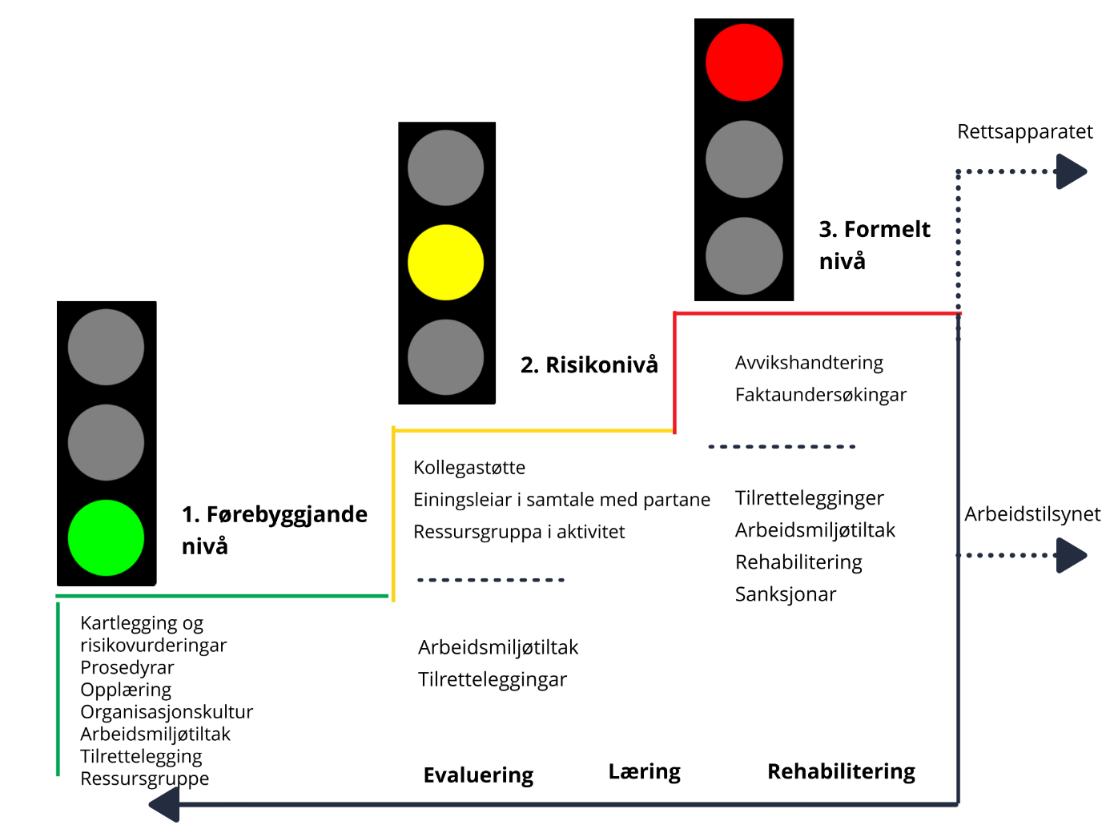

# **Roller og ansvar**

# Ansvarsområde på kommunalt nivå i barnehage og skule

## Kommunedirektør

Overordna strategisk arbeid for å styrka einingane sitt arbeid med åtferd.

- Ha klare retningslinjer for einingane sitt arbeid med førebyggjande og handtering

av utagerande åtferd

- Tilby opplæring til einingane gjennom kursing og tett dialog med støttesystema.

- Rådgje einingane i arbeidet med handtering av truslar og vald.

- Ansvar for opplæring og bruk av kvalitetssystem og avvikssystem, og syta for at systema blir brukt som eit oppfølgingsverktøy/forbetringsverkty til evaluering av tiltak i einingane.

- Følgja opp einingane sine rutinar og handtering av vald og truslar.

## Arbeidsmiljøutval (AMU) på tenestenivå

Arbeidsmiljøutvalet skal delta i det førebyggjande arbeidet som omhandlar

arbeidstakarane sin tryggleik, helse og velferd. Utvalet kan vedta at arbeidsgjevar skal

gjennomføra konkrete tiltak for å forbetra arbeidsmiljø.

AMU skal i sitt arbeid knytt til førebygging og handtering av vald og truslar:

- Ha ein gjennomgang av status på eininga sitt arbeid med førebygging og handteringa av vald og truslar.

- Ha ein gjennomgang av relevante avvik. AMU skal bli informert om alvorlege

hendingar/avviksmeldingar i einingane, med drøfta tiltak og prioriteringar.

- Kvartalsvis gjennomgang av sjukefråvære knytt til vald og truslar. Fremma forslag til førebyggjande tiltak.

- Behandla saker som gjeld organisasjonsmessige og bemanningsmessige forhold.

# Ansvarsområde i den enkelte barnehage og skule

## Styrar og rektor

Har hovudansvar for det systematiske HMS-arbeidet i eininga. Å arbeida systematisk med vald og truslar er ein stor del av HMS-arbeidet.

Ansvaret er heimla i opplæringslova og i arbeidsmiljøloven. I samarbeid med verneombod, tillitsvalde og tilsette, må det lagast ein konkret tiltaksplan mot vald og utagering ved den enkelte eining.

● Arbeidet mot vald og truslar er ein del av det systematiske helse-, miljø- og

tryggleiksarbeidet (HMS). Ansvaret ligg hjå arbeidsgjevar, men det førebyggjande arbeidet skal gjerast i samarbeid med arbeidstakarane og deira representantar.

● Ansvar for opplæring og bruk av kvalitet- og avvikssystem, og syta for at systema blir brukt som eit oppfølgingsverktøy/forbetringsverkty til evaluering av tiltak i eininga.

● I det førebyggjande arbeidet må eininga komme fram til felles haldningar, til kva som er akseptabel åtferd hos barn og unge og kva ein som tilsett skal gjera i ulike situasjonar i det førebyggjande perspektivet. Utgangspunktet er nulltoleranse overfor vald og trakassering. Personalet og leiinga må stå samla om tiltak og opptre likt overfor barn og unge med truande og valdeleg åtferd.

● Laga ei ressursgruppa beståande av leiinga i eininga, verneombod og sosiallærar. I tillegg ved behov PPT og helsesjukepleiar.

● Bruka eininga si ressursgruppa til å kartleggja og utarbeida tiltak rundt barn/elev/barnegruppe/elevgruppe som utfordrar.

● Ha gode rutinar og god kompetanse rundt barn og unge som utfordrar.

● Gi opplæring/kompetanse til tilsette for å meistra aktuelle utfordringar.

● Førebu personalet på korleis ein naudsituasjon/naudverjesituasjon kan handterast,

lage rutinar og prosedyrar for korleis eininga skal handtera ein slik situasjon.

● Klåre rutinar ved bruk av naudrett/naudverje mot barn og unge.

● Sikra god kommunikasjon mellom eining og heim.

## Styrar og rektor si handtering av hendingar:

Den som blir utsett for vald, må få den hjelp og støtte som trengs. Leiinga,

tillitsvalde, verneombod og andre kollegar bør følgje vedkommande opp. Det bør

eventuelt også bli tatt kontakt med bedriftshelsetenesta i kommunen.

## HMS-aktivitetar

- Tiltaksplanar mot vald og truslar.

- Opplæringsplanar om handtering av vald og truslar

- Oppfølging av arbeidsmiljøundersøkingar, kartleggingar og tilsyn.

- Kvartalsvis gjennomgang av statistikk/rapportar for skadetilfelle og avvik som gjelder helse, miljø og tryggleik for tilsette. Fremma forslag til førebyggjande tiltak.

- Kvartalsvis gjennomgang av sjukefråværet knytt til vald og truslar. Fremma forslag til førebyggjande tiltak.

## Arbeidstakar

Samarbeid mellom arbeidstakarar og arbeidsgjevar er sentralt i arbeidet med førebygging, handtering og oppfølging av vald og truslar. Det er eit felles ansvar å skapa gode arbeidsvilkår.

- Skal medverke i utforming og gjennomføring av tiltak mot vald og truslar, og i den videre oppfølging av om tiltaka fungerer.

- Rapportera hendingar med vald og truslar til leiinga, og melda avviket i kommunen sitt avvikssystem.

## Verneombod

Verneombodet har ei sentral rolle i arbeidet med eit forsvarleg arbeidsmiljø i verksemda, noko som er nedfelt i arbeidsmiljølova. Verneombodet skal sjå til at leiar følgjer bestemmingane i arbeidsmiljølova. Arbeidsgjevar skal ta verneombodet med på råd under planlegging og gjennomføring av tiltak mot vald og truslar.

Verneombodet skal følgja med på at arbeidstakarane får naudsynt opplæring.

## Tillitsvalde

Tillitsvalde skal ta i vare interessa til sine medlemmer etter lov og avtaleverk.

Tillitsvalde er viktige samarbeidspartnarar for arbeidsgjevaren i det systematiske arbeidet med å førebyggja vald og truslar.

## Bedriftshelsetenesta

Bedriftshelsetenesta er fri og uavhengig i faglege spørsmål og skal hjelpa arbeidsgjevar, arbeidstakarar, verneombod og arbeidsmiljøutval. Det er viktig at ein søkjer hjelp og støtte hjå ei bedriftshelsetenesta som har kunnskap om førebygging av vald og truslar.

# Handtering av situasjonar med vald og truslar

Når ein oppdagar utfordrande åtferd, kor barnet er til fare for seg sjølv, andre eller

materielle øydeleggingar, har vaksne ei plikt til å gripa inn. Ei slik plikt vil ikkje oppstå

dersom denne inngripen medfører fare for den tilsette si eiga helse.

Skulen: Vedlegga under er styrande for bruk av naudverje og naudrett i skulen. Alle som jobbar med elevar i skulen må gjera seg kjent med innhaldet i dokumenta frå UDIR og Statsforvaltaren.

Sjå vedlegg:

- “UDIR - Bruk av nødrett og andre inngripende tiltak”

[Bruk av nødrett/nødverge og andre inngripende tiltak i skolen (udir.no)](https://www.udir.no/regelverkstolkninger/opplaring/Skoleeiers-ansvar/Bruk-av-nodrett-og-andre-inngripende-tiltak/)

- “Rapport på bestilling av Utdanningsdirektoratet, 2019 – Bruk av tvang og makt i skolen”

[Bruk av tvang og makt i skolen (udir.no)](https://www.udir.no/globalassets/filer/tall-og-forskning/rapporter/2019/rapport-etter-kunnskapsinnhenting-om-bruk-av-tvang-og-makt-i-skolen.pdf)

# **Tiltakskort - når barn og unge er involvert**

Ein tiltakskort vil vera individuelt frå barn til barn. Det er berre barnet det gjeld, barnetsine føresette og eininga som skal kjenna detaljane i desse stega. I møte med føresette og borna skal denne saksgangen gjerast kjent. Ein må gjera tilpassingar til alder i samtalen, og fokuset er kva ein kan gjera for å unngå liknande situasjonar. Når ein i barnehage og skule har hendingar der vald og truslar er i bilete, så brukar ein denne oppskrifta.

Tiltakskortet er bygd opp slik:

1. Den som oppfattar situasjonen, gjer ei vurdering om det skal setjast inn strakstiltak. Grip inn der og då om naudsynt.
2. Viss ein ser at ein ikkje klarer seg åleine, må ein skaffa hjelp.
3. Gi beskjed, eller få andre til å gi beskjed til næraste leiar.
4. Gjer ei vurdering om det skal setjast inn andre eller vidare tiltak.
5. Ro ned situasjonen og la andre overta om det er taktisk lurt eller naudsynt.
6. Eininga skal ha møte med føresette og barn for å gå gjennom situasjonen, og helst same dag som hendinga skjer. Gjer ei vurdering i kva grad barnet skal vera med på dette. Det kan vera lurt at føresette får ei forklaring, så kjem kortutgåva når barnet er med. Det viktigaste i samtalen med barnet er å finna ut kva ein skal gjera vidare. I kva grad er det ein risiko for gjentaking? Kva kan me alle, heim/barn/eining gjera for å unngå slike hendingar? Her må ein gjera ei vurdering i kva grad barnet skal vera med på deler av møtet.
7. Det skal lagast ein avtale med barnet som seier noko om måtar å løysa liknande utfordringar. Det er viktig å synleggjera for føresette kva oppgåver barnehage/skule, heim og barn skal ha. Be om å få starta ein stafettlogg – det er slik me gjer det i Etne. Skriv avtalen i møtet, les opp, slik at alle veit kva som står og kva som er forventningane. Ei forventningsavklaring. Heimen skal ha avtalen med seg heim etter møtet.
8. Er det utfordringar som er større enn at det løysast på dette nivå, skal ein be føresette om å få kontakta eksterne ressursar. Det er naudsynt med samtykke frå føresette.
9. Referat frå møtet med føresette må lagast. Alle som er med i møtet skal signera referatet. Avvik må meldast inn.
10. Lag ein plan for barnet der avtalen er ein del av bilete. Gjer ein avtale med føresette om nytt møte. Planen skal vera kjent for både barn og føresette.

# **Tiltakskort – for å ta i vare tilsette i barnehage og skule**

Ein tiltakskort vil vera individuelt og ha ei tilpassing til den enkelte tilsette. Alle tilsette skal kjenna til stega i dette tiltakskortet, kjenna detaljane om det oppstår situasjonar det er behov for å sikra at ein skal ta sine tilsette ekstra i vare. Fokuset er kva ein kan gjera for å unngå liknande situasjonar, men også korleis ein skal ta i vare den tilsette i den situasjonen ein er i. Når ein i barnehage og skule har hendingar der vald og truslar er i bilete, så brukar ein denne oppskrifta.

Tiltakskortet er bygd opp slik:

1. Den tilsette må gi beskjed til næraste leiar om hendinga.
2. Hendingar der vald og truslar er i bilete skal registrerast og danna grunnlag for det førebyggjande arbeidet. Bruk avvikssystemet til kommunen.
3. Kjem truslar via telefon, SMS, sosiale medium, e-post eller pr. brev, skal næraste leiar bli kontakta så fort som mogleg. Dersom truslane ikkje gjeld ein sjølv, må den/dei som truslane gjeld bli varsla. Dette er det rektor/næraste leiar som gjer. Ein må gjera ei vurdering om politiet skal kontaktast. Rektor tar kontakten med politiet.
4. Rektor/næraste leiar og/eller kollega gjer det dei kan for å skapa ro rundt den valdsramma, viser omsorg og nærvære og er lyttande om situasjonen.
5. Rektor/næraste leiar skal vurdera kva tiltak der er mogleg å setja inn for å eliminera eller redusera risiko for den tilsette.
6. Rektor/næraste leiar skal vurdera tilpassing av arbeidsoppgåver den fyrste tida etter hendinga.
7. Rektor/næraste leiar og den tilsette må i samråd avgjera kva type oppfølging som er mest eigna i det enkelte tilfelle, og vurdera bistand i frå kvalifisert helsepersonell og frå bedriftshelsetenesta.
8. Rektor/næraste leiar bør samla dei tilsette til ein samtale/debrifing i løpet av dei fyrste timane etter hendinga, eventuelt fyrste verkedag etter hendinga om det er dette som er praktisk mogleg. Det må gjerast ei vurdering om det er behov for ekstern oppfølging.
9. Rektor/næraste leiar har ansvar for oppfølging av den tilsette med samtalar. På siste møte skal det gjerast ei avklaring om behov for eventuell ytterlegare oppfølging.
10. Personlege klede og utstyr som er blitt skada eller øydelagt vil som hovudregel bli erstatta av arbeidsgjevar.

# **Kjelde**

Arbeidstilsynet.no

Rettleiaren; Vold og trusler i forbindelse med arbeidet . *Forebygging, håndtering og*

*oppfølging, Arbeidstilsynet*

www.udir.no

Lillevik, O.G. & Øien, L.; *Tiltak mot vold og aggresjon i skolen, en håndbok om*

*forebygging, håndtering og oppfølging*, Pedlex, Narvik 2012

Referansar til lovverk:

- Straffeloven § 17-18 om nødrett/nødverge

- Arb.miljølov Kap 23 A